Ветка рябины

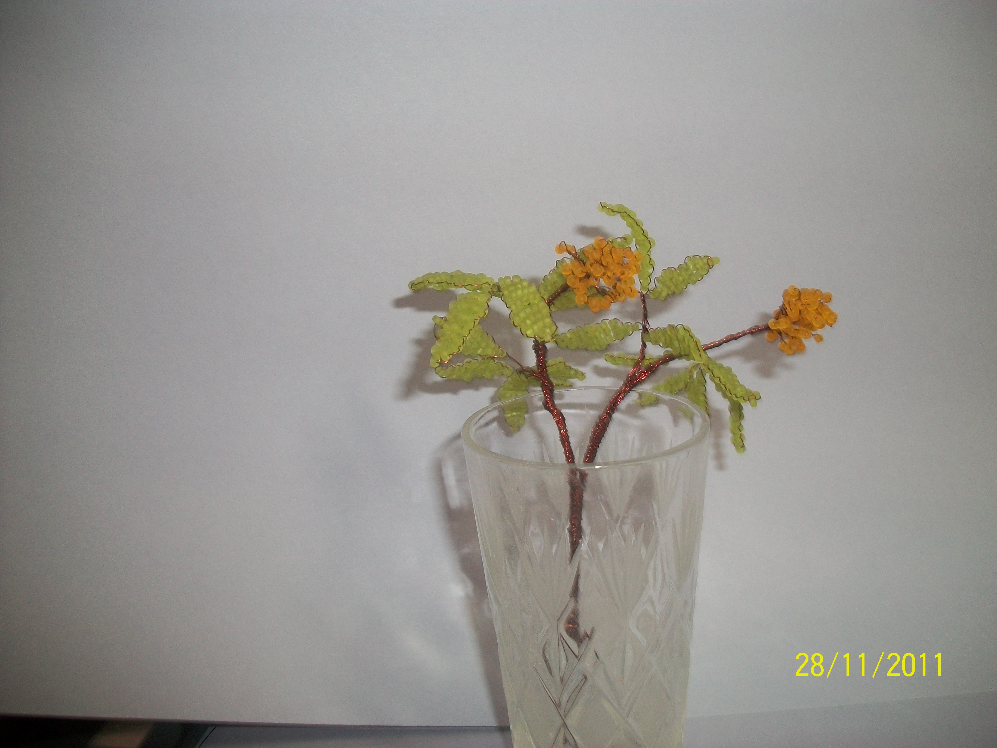
Скоро наступит зима и веточка рябины, мне кажется , поднимит настроение
Для работы потребуется: бисер 2х цветов,зеленый и оранживый, проволока.
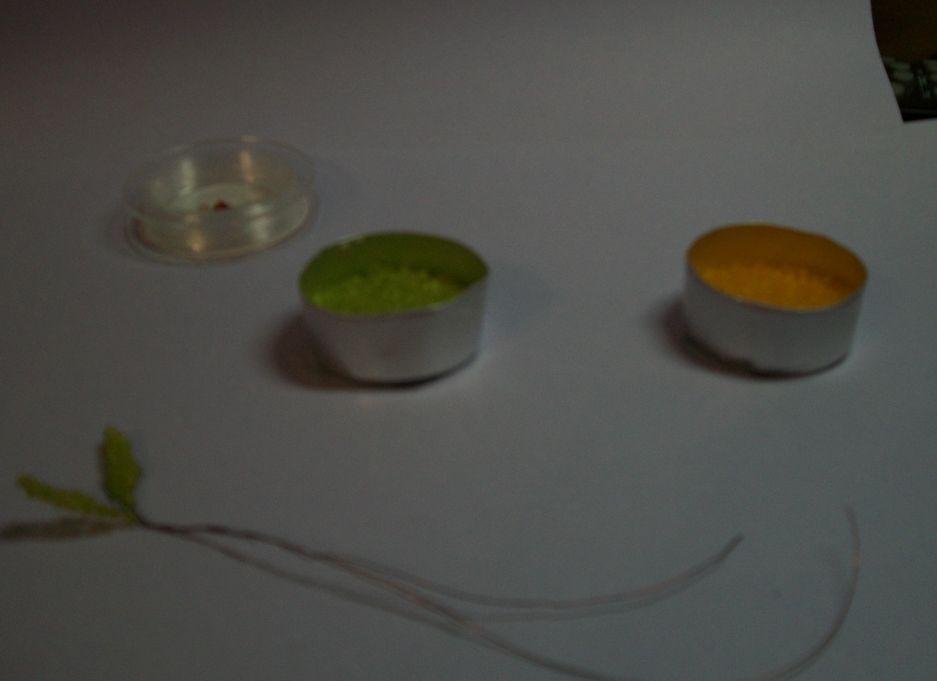
Развивает : воображение, усидчивость, чувство прекрасного

